观澜森林公园项目概况
工程名称：深圳市观澜森林公园一期建设项目
工程地点：宝安区、光明区及龙华区交汇处
建设单位：深圳市建筑工务署/文体工程管理中心
监理单位：上海市建设工程监理咨询有限公司
勘察单位：深圳市勘察研究院有限公司
设计单位：深圳市市政设计研究院公司
施工单位：深圳市建设（集团）有限公司
建筑面积：约191325平方米
合同计划开工日期：2021.10.8
合同工期：600天
合同金额：7340万元
质量目标：深圳市风景园林协会优秀园林工程奖一风景园林施工优良样板工程
场内信息概况：
主要建设内容包括：公园入口3处（包括石岩外环路路口、石岩敬老院入口、凤凰社区入口）、园建工程（包括公园入口路面约17450㎡，登山道27206㎡，挡墙785m，景观节点及观景平台17处）、绿化工程（总绿化面积138286㎡）、建筑物工程（包括护林站2处185.06㎡，避雨廊亭1处57.61㎡，公厕3处292.16㎡，垃圾收集点3处84㎡）、道路工程（沥青砼机动车道7764㎡）、水土保持工程、基础设施工程（给排水工程、电力电信工程、岩土工程）等。
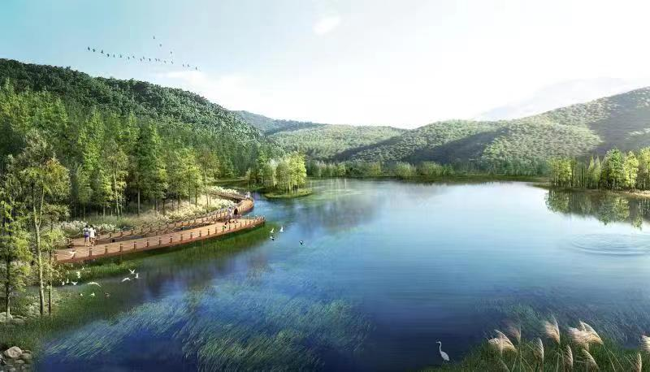
项目效果图

